- 微信小程序的开发流程
  - 本地开发
  - 开发版 ：真机测试 （web开发工具直接真机测试）
  - 体验版 ：上线前测试 （web开发工具点击上传功能，上传完毕后到公众平台选择测试）
  - 提交审核 ：同上在 公众平台选择提交审核
  - 线上版
- 默认开发时 只能访问通 https://的域名 ，但是可以在 开发者工具的设置中 设置（不 校验合法域名） 就可访任意形式的请求了

- 小程序的代码结构
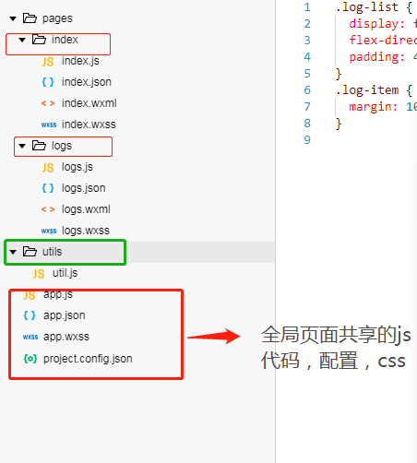
文件夹：
Pages ：总文件夹
Index文件夹 ：主页面
Logs 文件夹 ：日志页面

文件：
Js ：功能逻辑
Json：配置文件
Wxml 文件 ： 类似 HTML文件 里面放的是标签以及布局
Wxss文件 ：放的 css 样式
注意 ：当 全局的设置 和 页面的设置冲突时 ，页面级会覆盖全局的设置因为页面后加载

- 框架
  - 配置 ：app.json 文件用来对微信小程序进行全局配置，决定页面文件的路径、窗口表现、设置网络超时时间、设置多 tab 等
    - Pages :小程序中所有的页面列表 （对象）
    - windows ：页面窗口的设置 （对象）
    - Navigatorbar ：顶部导航栏

Console.log（）打印日志

- APP.js 全局的方法或变量
只能放置生命4周期函数和自己定义的自定义函数或变量 ：
  - OnLanue（参数） 只有小程序在内存中被加载才会被触发
  - OnShow （参数）页面重新被加载就会触发 对应 onshow()
  - Onhide （参数）进入后台会被触发
  - Onerror（参数） 当小程序发生任何错误时，就会触发onerror函数并附带上错误信息
作用：将程序发送到后端 作为日志利于排错
参数的含义：
A、Path ：路径
B、Query ：请求页面的参数 （调试时可以在编译页面手动传参）
场景：A/B两个人推广 程序， 推广后判定使用程序的人是被谁推广过来的
被A推广过来首页请求：/page/index/index?type=A
被B推广过来首页请求：/page/index/index?type=B

C、Scene：进入小程序的场景值 1001
场景 ：用于统计 扫码进入程序或其他方式进入程序次数
D、shareTicker ：当把小程序分享到群 ， 统计从哪个群进入小程序时 可以使用
E、referrerInfo.appId ：当小程序打开另一小程序
F、referrerInfo.appData :接收当小程序打开另一小程序 之间的传参

- 场景值 scene : 进入小程序的不同方式 1001-1070.

- 前台/后台的定义
当用于点击 home键离开微信 ，小程序并不没有销毁，而是进入了后台
当再次点击微信进入小程序时 则进入了前台
注意 ：当小程序进入后台的时间较长，或系统资源占用过高 才会被销毁

- 在APP.js 自定义的方法 和 变量 如何在子页面中被使用
  - 在子页面的js中 使用var app = getAPP() 方法加载APP.js文件
  - 引用方法 ： app.变量名
  - 引用变量 : app.方法名()

- 页面级别的 .js
  - 页面级别的 js 逻辑，都放在 page() 函数中
  - 引用 app.js 中的变量或方法 定义在 page() 函数外面
  - Page函数中可定义的方法
    - Data 对象 :页面的初始数据(数据类型json字符串)
      - data:{
name:”小红花”
}
2)当wxml需要引用值时 可以使用 {{name}}

    - .
    - .
    - .
    - .
    - .
    - .
    - .
    - .
    - .

9、
10、

